http://openetti.aokk.hamk.fi/seppoh/TIETOISKUT/LAHJAKKUUS/index.htmhttp://openetti.aokk.hamk.fi/seppoh/TIETOISKUT/LAHJAKKUUS/index.htm© Seppo Helakorpi
LAHJAKKUUS JA OSAAMINEN | 
Lahjakkuus on monella tapaa ymmärretty käsite. Tämäkin esitys on yksi niistä. Kirjoittajalla on käsitys, että lahjakkuus on kuitenkin oleellinen koulutuksen ja koko elämänhallinnan kysymys, joka tulisi ratkaista nykyistä paremmalla tasolla. Seuraava kuvasarja pyrkii havainnollistamaan lahjakkuuden ja osaamisen eri puolia ja merkityksiä. Kuvioita siksi, että monet (lahjakkuudet) hahmottavat asioita tekstiä paremmin kuvista.
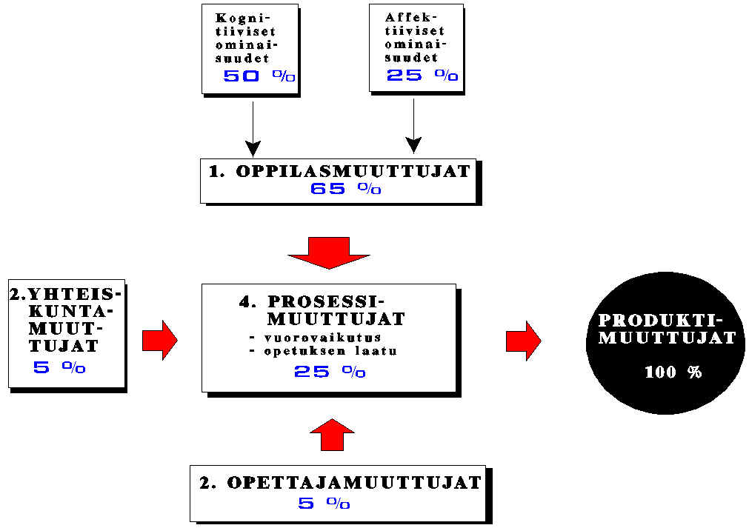 | Lahjakkuudesta on useita määritelmiä ja usein se ymmärretään samaksi kuin älykkyys. Lahjakkuudella on kuitenkin eri puolia ja se on sidoksissa myös aikaan ja kulttuuriin. Koulussa menestyminen on koululahjakkuutta, jolla ei välttämättä ole todettu olevan korrelaatiota elämässä tai työssä menestymiseen.  Osa lahjakkuudesta on perittyä ja osa kulttuu-  risesti opittua. Viereinen Lahdeksen (1982) kooste useista sadoista maailmalla tehdyistä oppimistutkimuksista. Oppimisesta selittää perityt tai kulttuuriset tekijät yhdessä 65 %. Opetuksen laatutekijät on toinen iso selittäjäryhmä. Opettajan ominaisuudet tai yhteiskuntatekijät (resurssit) selittävät kumpikin vain 5 %.
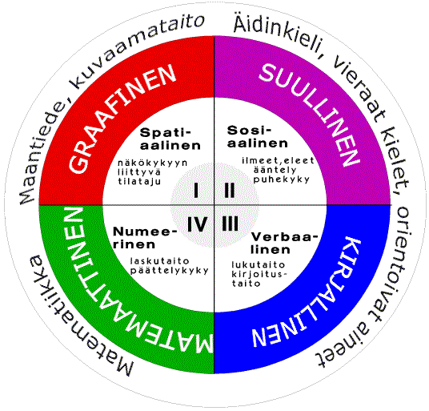 | Viereinen kuvio esittää erästä tapaa jäsentää älykkyyden peruslohkoja ja niitä vastaavia kouluaineita(Rikkinen 1986).  Nykyisin puhutaan mieluummin lahjakkuudesta ja halutaan korostaa, että älykkyys on vain yksi lahjakkuuden puolista, joita yleisesti hyväksytyn näkemyksen mukaan ovat seuraavat (Gardner 1985):  1. Kielellinen lahjakkuus  2. Matemaattinen lahjakkuus  3. Musiikillinen lahjakkuus  4. Visuaalinen lahjakkuus  5. Kehollinen (motorinen) lahjakkuus  6. itsetuntemuksellinen lahjakkuus  ("tunneäly")  7. Sosiaalinen lahjakkuus
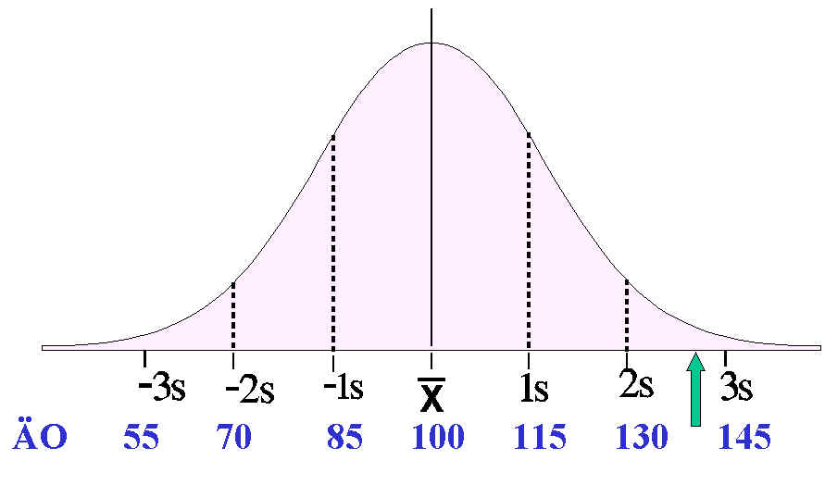 | Älykkyyttä on usein kuvattu älykkyysosa- määrällä, jolla tarkoitetaan mitatun testiosaa- misen suhdetta koko populaatioon. Oheisessa kuviossa on ns. normaalijakauma, johon on laskettu älykkyysosamäärä. Yleisesti tunnetun Mensan älykkyysosamääräraja on 140. Sen ylittäviä ihmisistä on 2 %.  Älykkyysosamäärä vastaa koululahjakkuutta ilmaisten vain siis testissä selviämistä. Älykkyysosamäärä ei pysty kuvaamaan esim. sosiaalista lahjakkuutta, joka on dynaaaminen ja tilannespesifi sekä yhteydessä metataitoihin ja persoonallisuuteen.
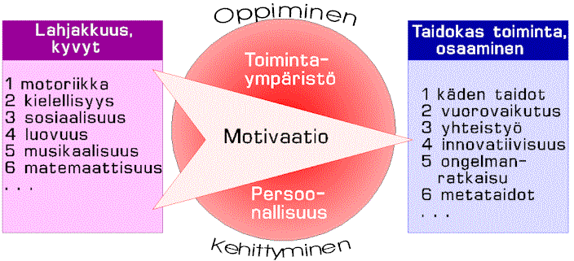 | Älykkyysosamäärä vastaa koululahjakkuutta ilmaisten vain siis testissä selviämistä. Älykkyysosamäärä ei pysty kuvaamaan esim. sosiaalista lahjakkuutta, joka on dynaaaminen ja tilannespesifi sekä yhteydessä metataitoihin ja persoonallisuuteen. Tätä yhteyttä Gagnéta (1985) mukaillen kuvataan oheisessa kuviossa.  Lahjakkuus ja kyvykkyys ilmenevät osaamisena tai taidokkaana toimintana, kun oppimiselle ja kehittymiselle on olemassa tälle puitteet. Toimintaympäristö ja mahdollisuus toimia persoonallisesti vahvistavat motivaatiota ja luovat perustan taidokkaaseen toimintaan. Tavanomainen koulu ei tätä useinkaan tee.
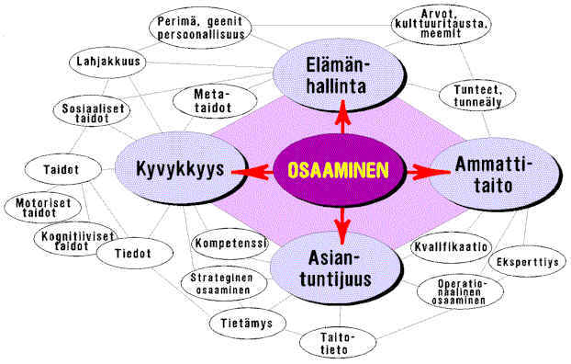 | Lahjakkuuteen, kyvykkyyteen ja osaamiseen littyy paljon käsitteitä, joidan yhteyttä pyritään havainnollistamaan oheisella kuviolla.  Tässä ajatellaan osaaminen yläkäsitteeksi. Osaamisella on käyttöä paitsi työssä ja ammatissa, niin elämässä yleensä. Kyvykkyys muodostuu siis taidoista ja tiedoista, jotka on sekä peritty että sosiaalisesti opittu. Perimän osuutena pidetään eri tutkimuslähteiden mukaan 40-80 % (Herrnstein&Murray 1994).
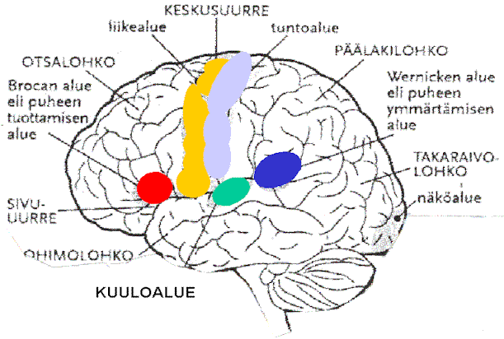 | Nykyinen aivotutkimus on lisännyt tietoa ihmisen ajattelun ja toiminnan taustasta. Aivokuori on ihmisenä toimimisen keskus. Se on kuin tietokoneen prosessori, jossa käsitellään aistien välityksellä tulevia impulsseja. Kullekin toiminnalle on omat alueensa aivoissa (värit).  On syytä korostaa Hyypän (2001) tavoin, että aivotiede ei ole ihmistiede. Aivojen toiminnan kuvaus on todella vain kuvaus eikä välttämättä kerro, mitä todellisuudessa tapahtuu. Ihmisen käyttäytymistä säätelevät monet yksilölliset perityt ja koetut tekijät.
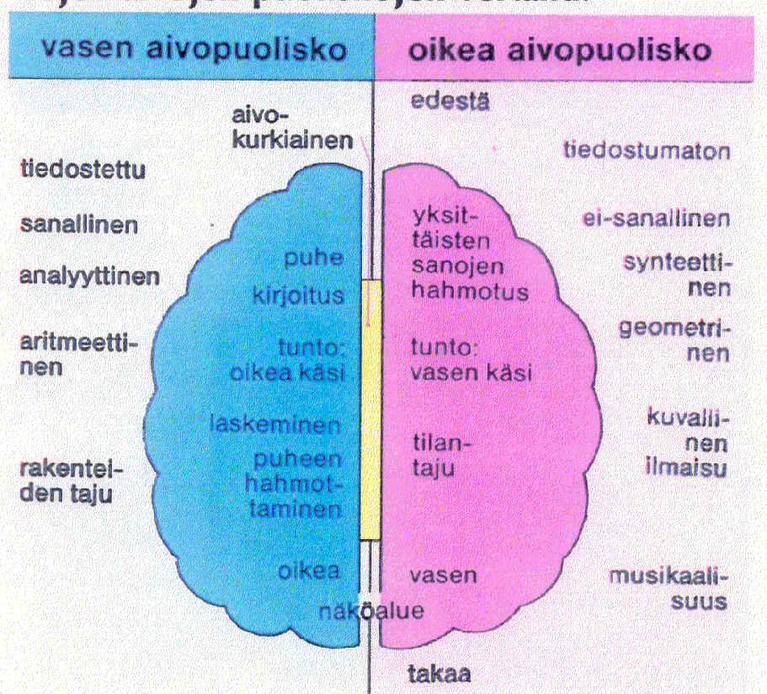 | -Nykyaikainen aivotutkimus on voinut paikallistaa aivosta niitä osia, jotka vastaavat eri ajattelu- ja aistitoiminnoista. Viime aikoina on korostettu tiedostamattoman aistimisen merkitystä. Esim. kuuloaistin perusteella ihminen havainnoi ympäröivää maailmaa myös sellaisilla äänialueilla, joita ei "tiedostetusti kuule". -Tällaista "hiljaista" tietoa kertyy kokemusten kautta, myös muilla tavoin kuin kuuloaistilla.  Ihminen oppii asioita tahattomasti meemien välityksellä. Meemit ovat kulttuurisesti opittavia tapoja ja normeja ja muita käyttäytymismalleja.  -Tähän ryhmään kuuluvat myös työpaikoilla opittavat ammatilliset tavat, periaatteet ja äänettömät tiedot ja taidot. Damasion (2001) mukaan mikään yksittäinen alue ei vastaa ydintietoisuudesta - aivot ovat kokonaisuus, joka rakentaa koko ajan maailmankuvaa.
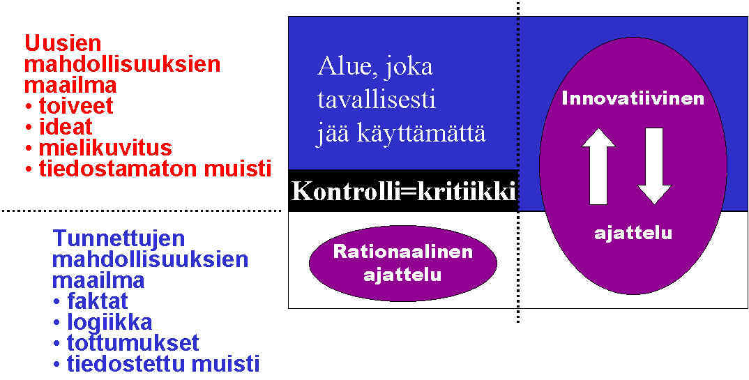 | -Ihminen ei välttämättä ole tietoinen toimija vaan usein intuitiivisesti asioita ratkaiseva. Aivan viime aikoina on kiinnostuttu tunneälystä ja tunnejohtamisesta. On siis huomattu ihmisen ihmisyys - hän harkitsee tekemisiään myös humanitääriseltä ja arvo-eettiseltä pohjalta.  -Intuitiivinen ajattelu on yhteydessä innovatiivisuuteen. Uudet innovaatiot edellyttävät usein "rajojen ylitystä". Voimakas rationaalinen ajattelu ja ihmisen sisäinen kontrolli saattavat estää intuitiivisten uusien ratkaisujen synnyn. Ks. kuvio (Helin 2001).  -Innovatiivinen ajattelu ja luova ajattelu eivät ole kuitenkaan sama asia. Innovatiivinen ajattelu kuvion mukaisesti reflektoi rationaalisen ajattelun kanssa, jolloin luova ratkaisu saa myös rationaalisen pohjan.
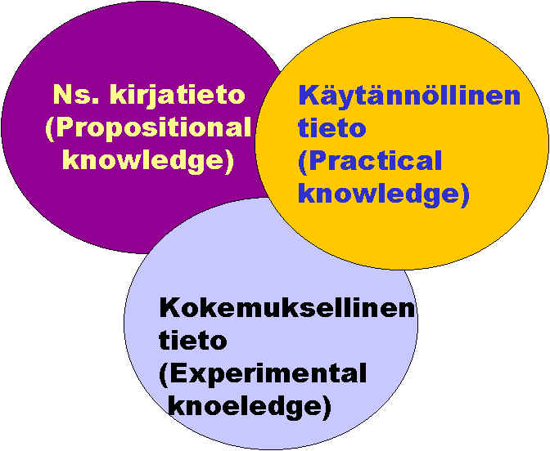 | Kokemuksellisen oppimisen kautta tiedot ja taidot muuttuvat subjektiiviseksi tietämykseksi ja toiminnan hallinnaksi. Burnardin (1987) mukaan tietoa on kolmenlaista (kuvio).  Kirjatieto tarkoittaa tietoa todellisuudesta, teoriaa. Käytännöllinen tieto tarkoittaa niitä toimintamalleja (rutiinit ja tavat), joita esiintyy käytännössä, esim. työpaikalla. Kirjatieto ja käytännöllinen tieto muodostavat yhdessä eksplisiittisen (objektiivisen) tiedon. Kokemuksellinen tieto voi olla tiedostettua tai tiedostamatointa (hiljaista) subjektiivista tietoa, jolle tekijä on antanut omien arvojen ja tietämysrakenteen mukaisen merkityksen. Hiljainen tietämys on henkilökohtainen ominaisuus ja tekemällä opittua tietoa, jota on vaikea formalistisoida ja kommunikoida.
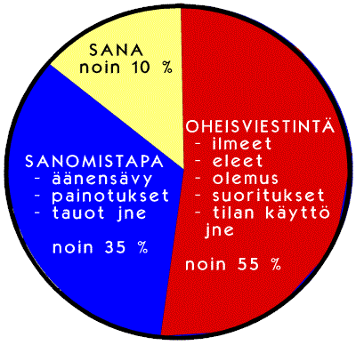 | Oppimisen kannalta on merkityksellistä, miten asiaa opiskellaan. Tutkimusten mukaan sanallinen viestintä on vain pieni osa oppimisprosessissa. Oheisviestinnällä on kuvion mukaisesti aivan ratkaiseva merkitys. (Hämäläinen ym 1989)  Nonverbaaliseen viestintään kuuluvat mm. oppimisympäristön kalusteet, materiaalit, toiminta ja sosiaalinen tilanne.  Erilaisille oppijoille tulisi siis tarjota erilaisia lahjakkuuksia ja persoonallisia taipumuksia vastaavia erilaisia oppimistilanteita. Esim. kirjallisella materiaalilla tulisi olla nykyistä ratkaisevasti pienempi rooli.
Paluu valikkoon
Lähdeviitteet löytyvät teoksistani (Tammi 2001):
* Innovatiivinen tiimi- ja verkostokoulu
* Koulutuksen strateginen ja operationaalinen suunnittelu
* Koulun johtamishaaste

